**版面設計與定位**

**流向**

流向(Flow)，是瀏覽器在網頁上排列html元件的機制，根據由上而下的流動方向，依序呈現元件，如遇到區塊元件，則在元件前後加上換行元件，如下圖。

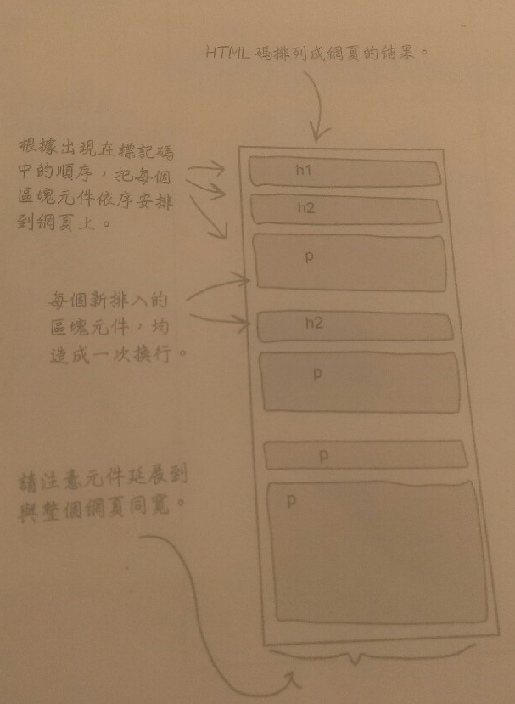

行內元件則是緊貼著前一個元件做水平流動，由左上流動到右下。

**Flow與box**

當瀏覽器排放兩行內元件如有邊界，它會在元件間建立足夠的空隙，空隙大小為兩邊界相加。

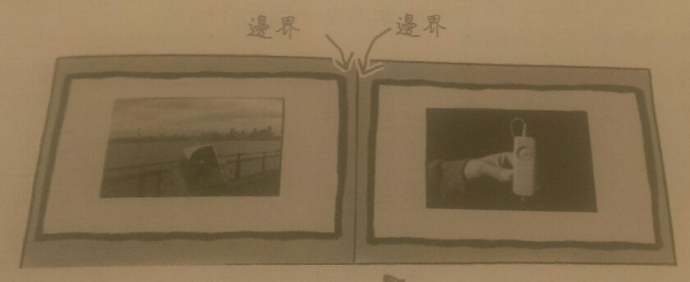

當瀏覽器垂直排列兩個區塊元件，它會壓縮元件邊界，壓縮後邊界高度等於兩元件中教大的邊界高度。

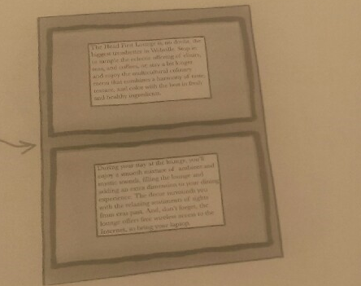

**浮動元件**

有時候想要把區塊放在左邊或右邊來做美觀效果，這時我們可以浮動元件來達到此效果，特別要注意的是浮動的元件會被原本流向裡的區塊元件忽視，但可被行內文件察覺，如下圖。此外行內元件也可以浮動。

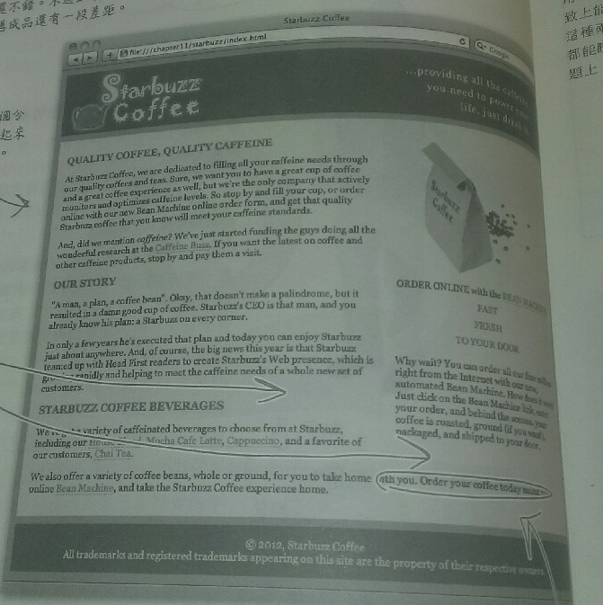

浮動元件的步驟

1. 將想浮動的元件設定ID
2. 將浮動元件設定寬度(必要條件)
3. CSS特性加上float特性
4. 使用clear特性解決浮動元件與區塊元件重疊問題

**液態、固態、介於兩者間的果凍版面**

瀏覽器預設是液態版面，因為此種設計隨著瀏覽器視窗縮放會擴充填滿瀏覽器視窗。

如果想要鎖死版面，即可以使用固態版面，將版面設定固定的寬度，這樣就算縮放瀏覽器視窗，網頁就會維持度定的寬度。

最後是介於兩者之間的果凍版面，同樣的將版面設定固定寬度，但在縮放瀏覽器視窗時，版面內容會置於瀏覽器中央。

**絕對定位**

可使用position特性去指定元件的絕對位置，但流向中的元件都不曉得上面一層還有絕對元件的存在連行內元件也不會察覺到，所以可能會與流向中的區塊元件重疊且不能使用clear特性，這點與浮動元件不同，。下圖為用法。

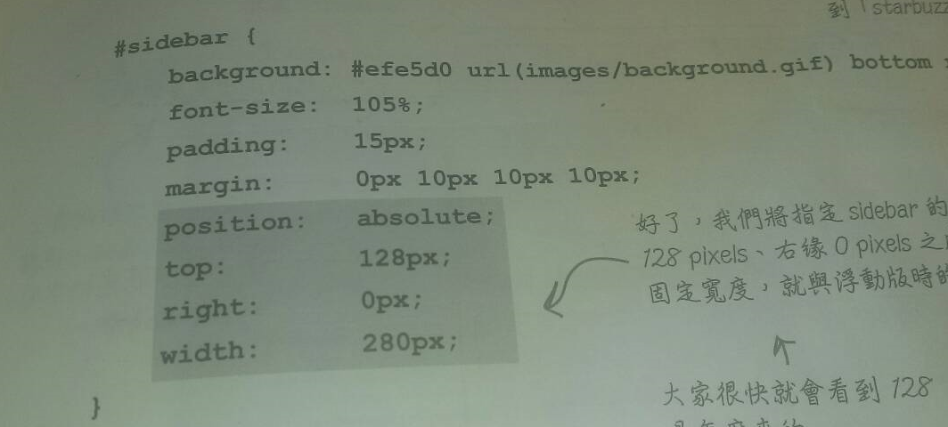

**表格式版面**

表格式版面顧名思義即是用具有欄與列的表格外觀來做版面設計，每個欄位包含一個區塊元件，如下圖。

